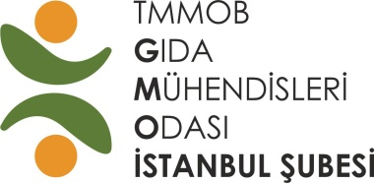 | EĞİTİM ÜCRETİ ÇALIŞMAYAN/İŞSİZ ÜYE DİLEKÇESİ

………../…..……/………..

TMMOB GIDA MÜHENDİSLERİ ODASI
İstanbul Şubesi Yönetim Kuruluna

Odanın ………………………….. sicil numaralı üyesiyim. 17-18/10/2020 tarihinde online yapılacak olan; TS EN ISO 9001:2015 Kalite Yönetim Sistemi Temel Eğitimi’ne Odanın, çalışmayan/işsiz üyeler için eğitim ücretinin öğrenci üye eğitim ücreti ile eşitlenmesine yönelik olarak aldığı karar gereği öğrenci üye ücreti karşılığında katılmak istiyorum. Ekte yer alan barkodlu SGK hizmet dökümü ile çalışmadığımı beyan eder, eğitimin yapıldığı tarih itibari ile çalışmadığıma dair güncel barkodlu SGK hizmet dökümünü de sonraki 2 ay içerisinde tarafınıza ileteceğimi taahhüt ederim.

T.C. Kimlik No :
Adı Soyadı :
Telefon :
E-Posta :
İmza :

EK: Barkodlu SGK Hizmet Dökümü

